Atitit 关于开发效率的一些问题细节

目录

1. 注解的使用在map json等动态对象中 1

1.1. 注解在map和json中的使用 1

1.2. Map直接增加 @注解作为 key即可 1

1.3. http request 参数值的注解，直接使用 @注解参数模式。。 2

2. 动态对象的数据字段与含义查看法 3

2.1. 通过ide查看 3

2.2. 通过navicate工具查看 3

2.3. 通过 sql 建表语句查看 4

2.4. 也可以通过通用http服务，获取表元数据即可，方便直接浏览器查看 5

# 注解的使用在map json等动态对象中

## 注解在map和json中的使用

方便校验

## Map直接增加 @注解作为 key即可

Fastjson对json数据类型注解的使用，是使用@type注解来标注实体的具体类的

try {   
 throw new RuntimeException("someworee");  
}catch(Exception e)  
{ System.*out*.println(JSON.*toJSONString*(e,true));  
  
}

{

"@type":"java.lang.RuntimeException",

"localizedMessage":"someworee",

"message":"someworee",

"stackTrace":[{

"className":"org.chwin.firefighting.apiserver.test.JpaTest",

"fileName":"JpaTest.java",

"lineNumber":19,

"methodName":"main",

"nativeMethod":false

}]

}

Map直接增加 @注解作为 key即可

Map m= Maps.*newLinkedHashMap*();  
m.put("a","xx");  
m.put("@注解1","notnull");  
System.*out*.println(JSON.*toJSONString*(m));

{"a":"xx","@注解1":"notnull"}

## http request 参数值的注解，直接使用 @注解参数模式。。

http://xxx?@注解1=xxx&参数1=111

# 动态对象的数据字段与含义查看法

## 通过ide查看

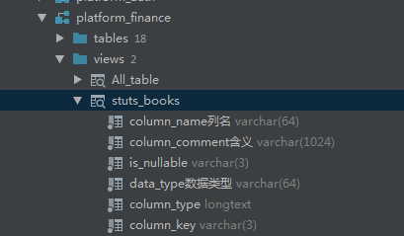

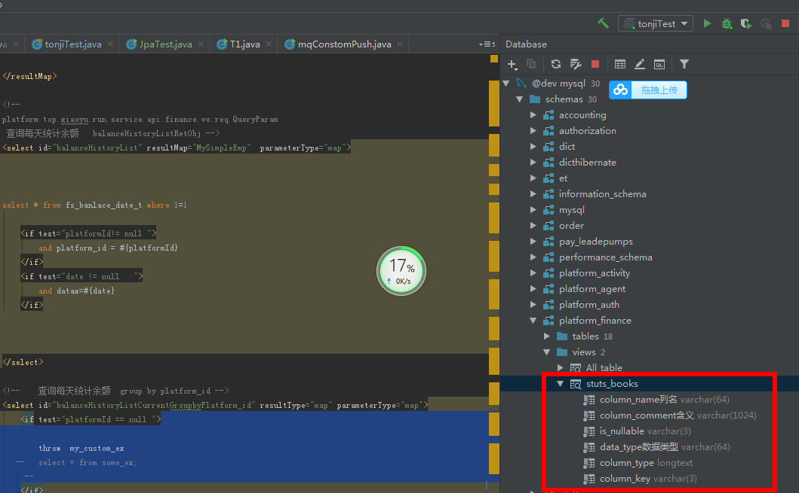

## 通过navicate工具查看

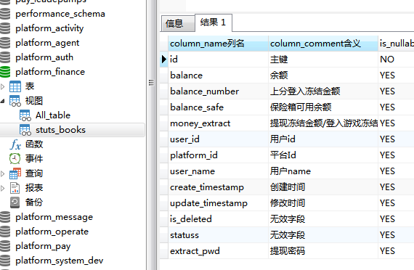

## 通过 sql 建表语句查看

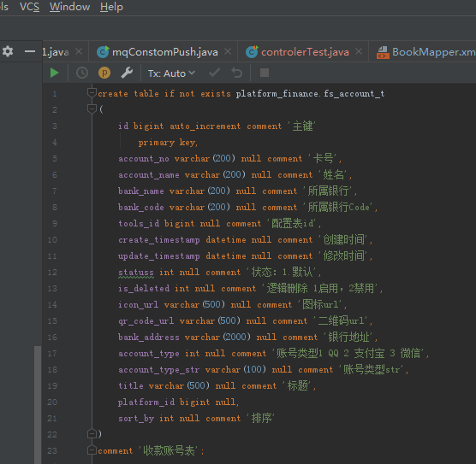

## 也可以通过通用http服务，获取表元数据即可，方便直接浏览器查看